职业卫生检测技术服务信息公开表
用人单位  名称 | 青岛贝雕工艺品有限公司
地理位置 | 青岛市市南区延安三路206号
联系人 | 朱晓蕾
调查专业  技术人员名单 | 王洪帅、贾健 | 调查时间 | 2023.10.21 | 陪同人 | 朱晓蕾
采样专业  技术人员名单 | 王洪帅、王文超 | 采样时间 | 2023.10.30 | 陪同人 | 朱晓蕾
检测专业  技术人员名单 | 李笑笑、常鑫钰、包红艳、田立茹、郭秀丽 |  | 检测时间 | 2023.10.31~2023.11.02
影像资料  （调查影像资料及采样影像资料） | 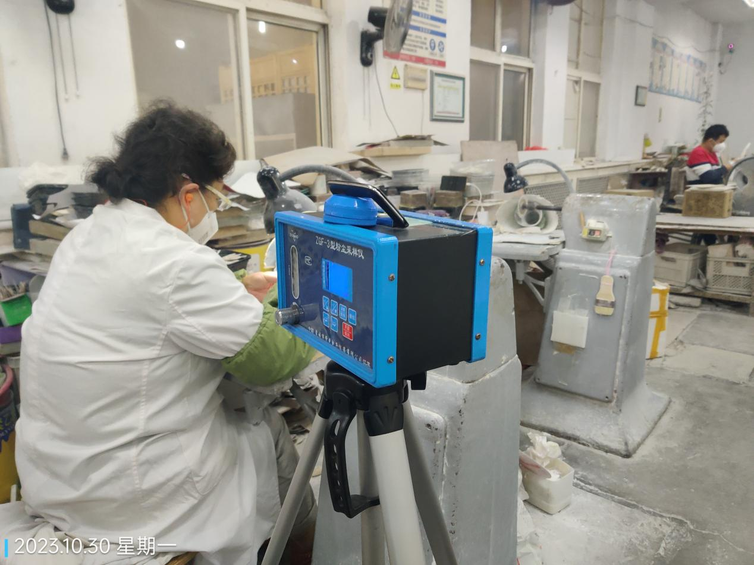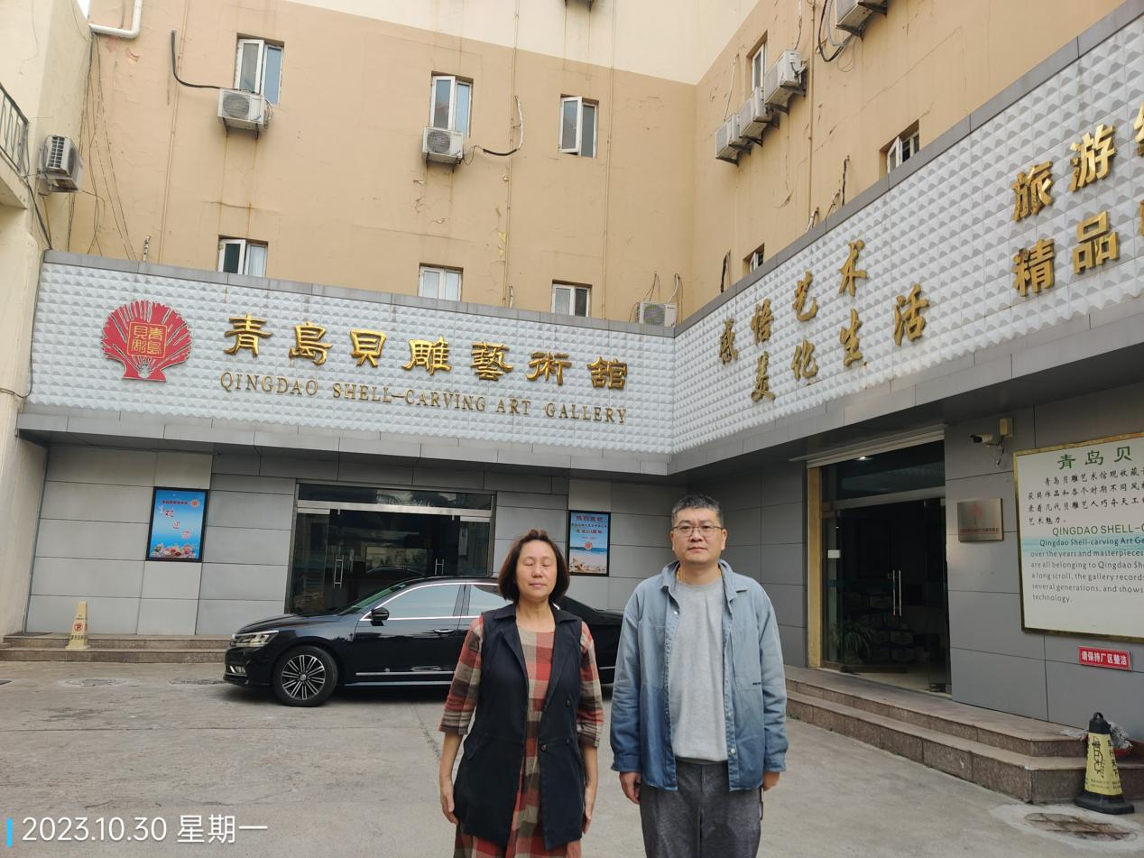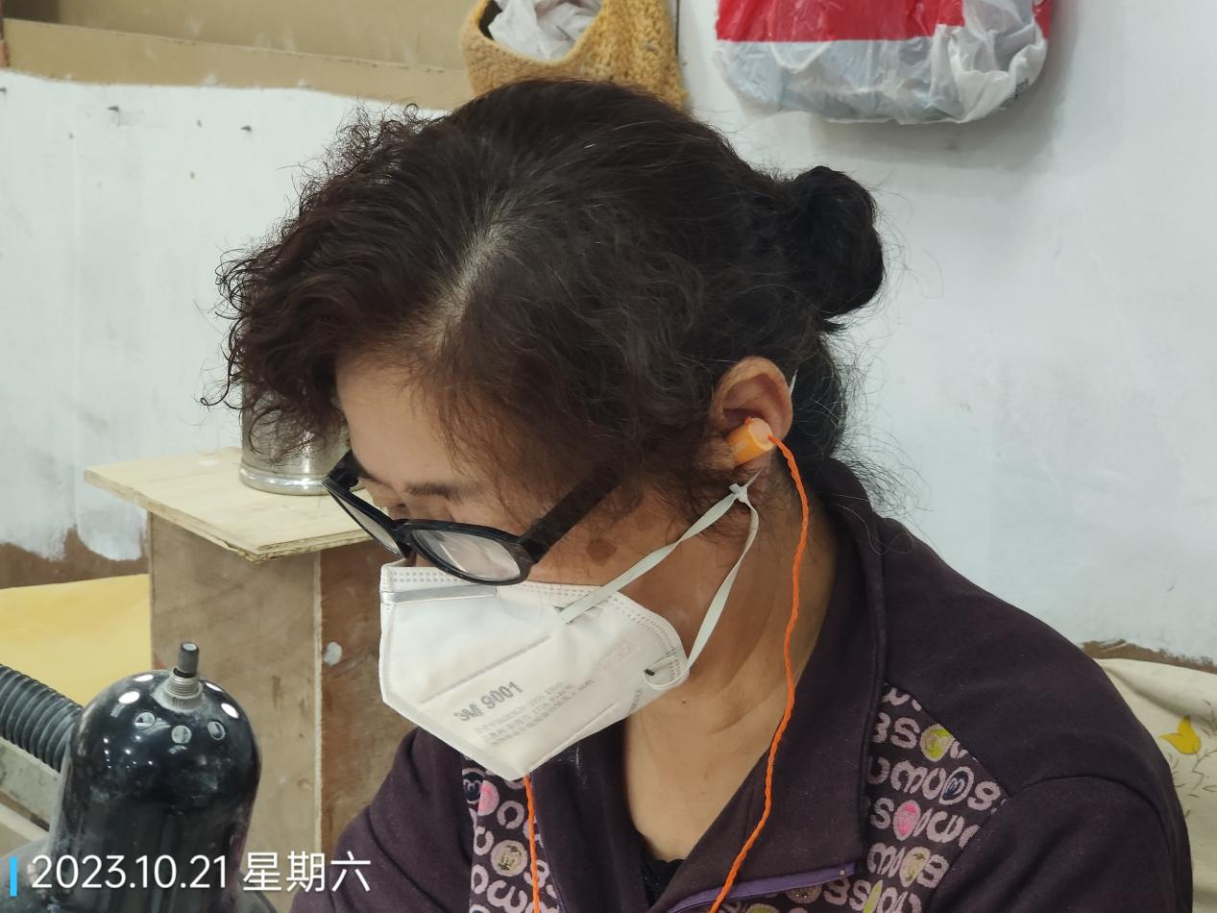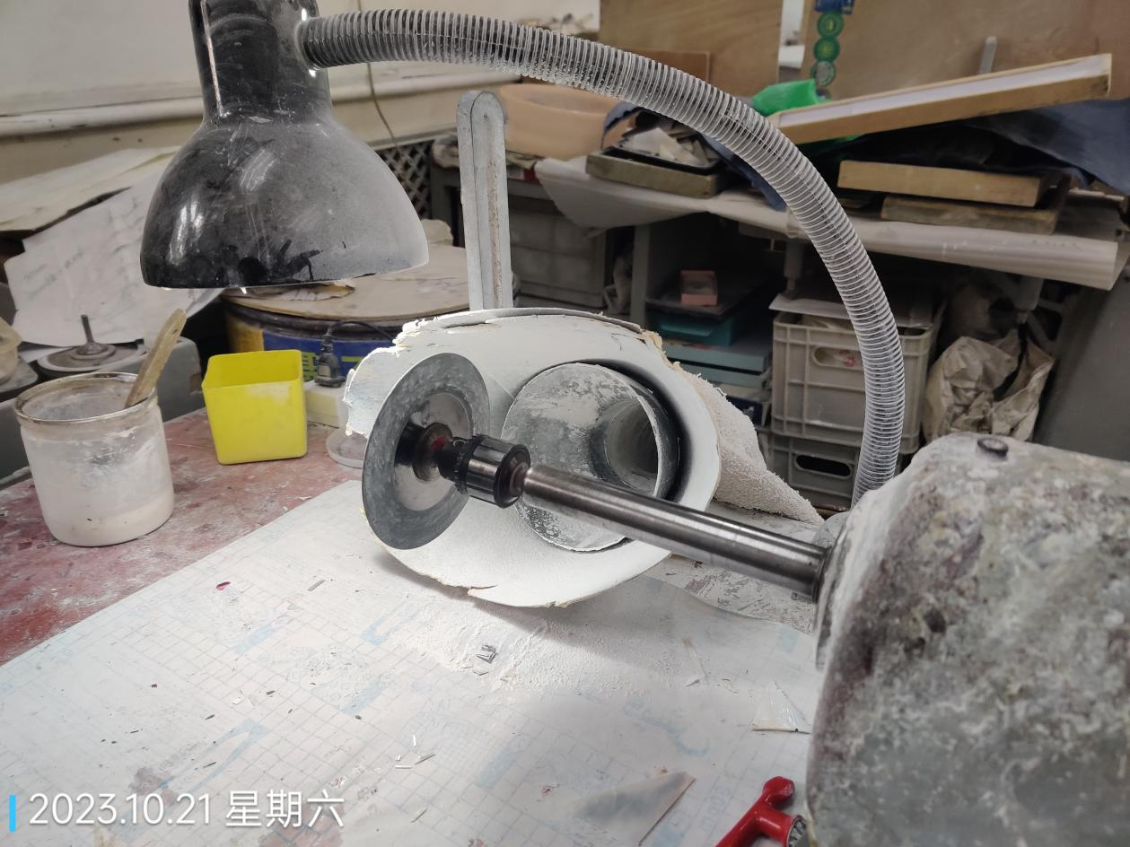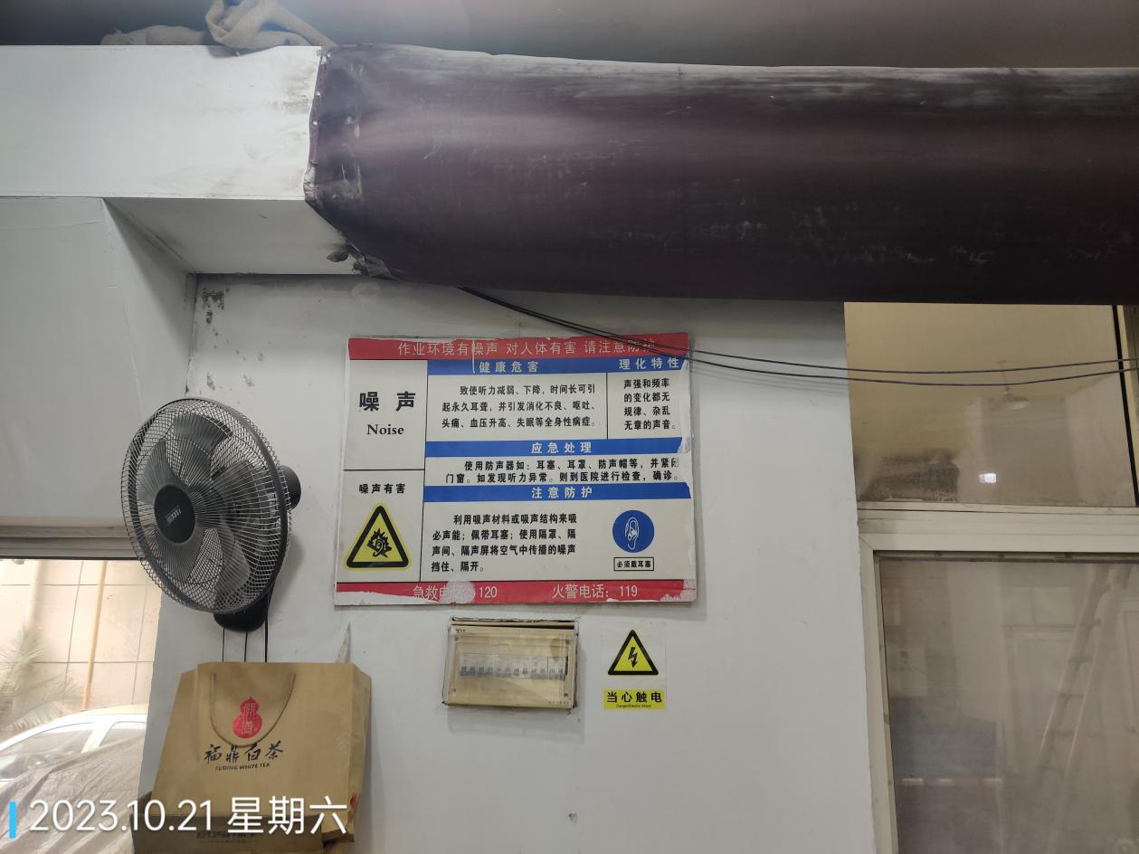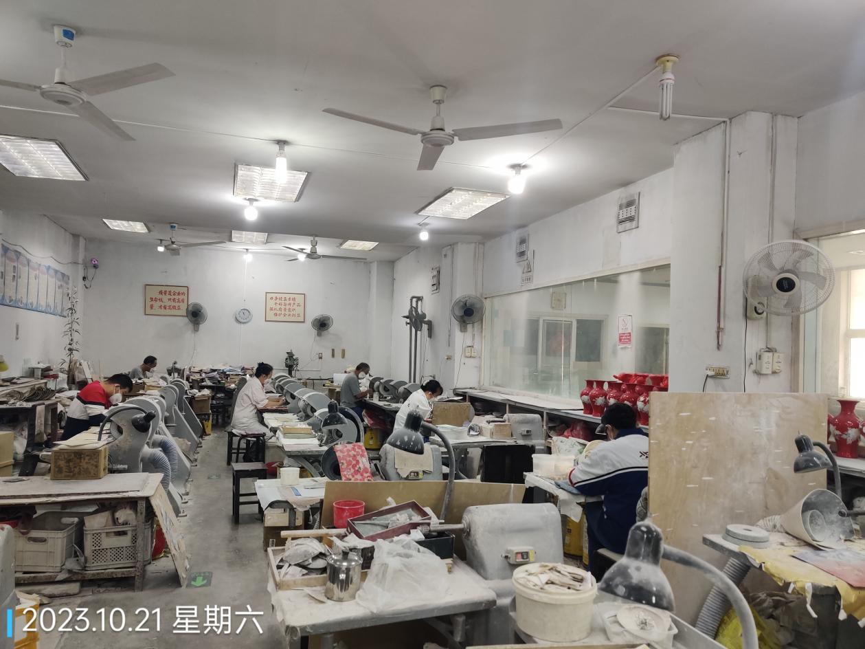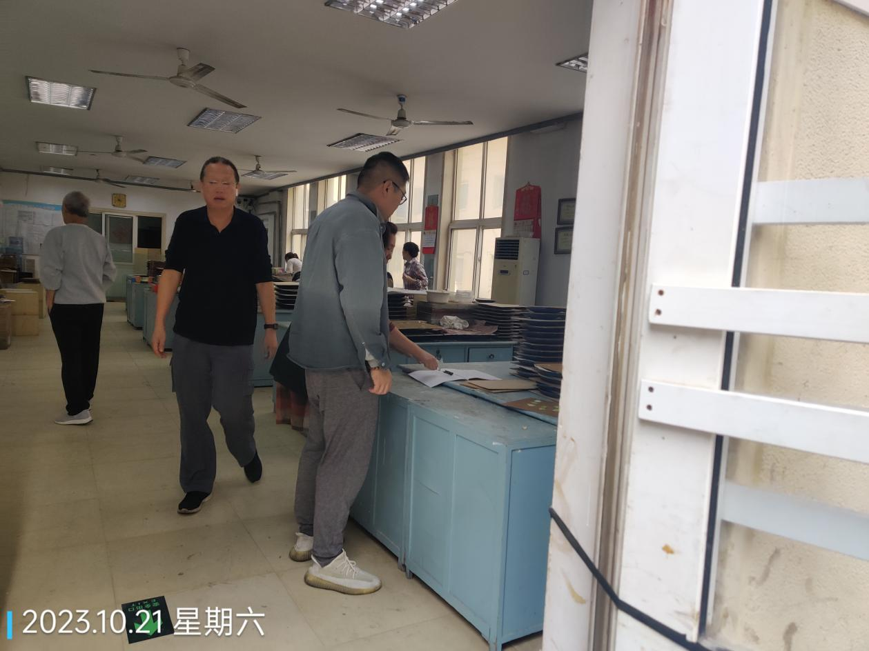
公示日期：2023.11.20

